**HỌC VIỆN CÔNG NGHỆ BƯU CHÍNH VIỄN THÔNG**

----------

**ĐẢM BẢO CHẤT LƯỢNG PHẦN MỀM**

**Giảng viên:** Đỗ Thị Bích Ngọc

**Nhóm môn học:** 03

**Nhóm sinh viên:** Nguyễn Bùi Minh Công - B17DCCN746

Bùi Thị Diệu - B17DCCN126

Tống Thị Đan - B17DCCN102

Bùi Hoàng Đạt - B17DCCN104

**Hà Nội, tháng 3 năm 2021**

**KẾ HOẠCH ĐẢM BẢO CHẤT LƯỢNG PHẦN MỀM**

**CHO DỰ ÁN**

|  |
| --- |
| **HỆ THỐNG TÍNH TIỀN NƯỚC HỘ CÁ NHÂN** |

**Nhóm chức năng 1: Đăng ký, cập nhật số nước, tính tiền nước và thanh toán tiền nước**

**<version 1>**

Hà Nội, tháng 3 năm 2021

**Lưu trữ thay đổi :**

*A: Add - Thêm

M: Modify – Hiệu chỉnh

D: Deleted - Xóa

|  |  |  |  |  |
| --- | --- | --- | --- | --- |
| Ngày có hiệu lực | Mục thay đổi | A*/ M/ D | Mô tả thay đổi | Phiên bản |
| 22/2/2021 |  | A | Tạo mới các mục | v-1 |
| 12/3/2021 | Đặc tả chức năng | A | Thêm các usecase cho các chức năng, bố sung các ngoại lệ cho các mô tả nghiệp vụ | v-2 |
| 22/5/2021 | Đặc tả chức năng | M | Sửa lại nghiệp vụ | V-2.1 |
|  |  |  |  |  |
|  |  |  |  |  |
|  |  |  |  |  |
|  |  |  |  |  |

**HỆ THỐNG TÍNH TIỀN NƯỚC HỘ CÁ NHÂN**

**I.Giới thiệu: 2**

**1.Nhu cầu sử dụng: 2**

**2.Mục đích: 2**

**3. Phạm vi: 2**

**II. Mô tả tổng quan 3**

**1.****Purpose(Mục đích): 3**

**2.****Scope(phạm vi): 3**

**3.****Definitions, Acronyms, and Abbreviations(định nghĩa từ viết tắt): 3**

**4.****References(tài liệu tham khảo): 3**

**III. Đặc tả chức năng: 3**

**1.****Chức năng đăng kí 3**

**2.Chức năng cập nhật số nước 4**

**3.****Chức năng tính tiền nước 4**

**4.** **Chức năng thanh toán tiền nước. 5**

**IV. Đặc tả phi chức năng: 5**

**1.****Các yếu tố vận hành sản phẩm 5**

**1.1 Tính đúng đắn: 5**

**1.2 Tính tin cậy: 6**

**1.3 Tính hiệu quả: 6**

**1.4 Tính toàn vẹn: 6**

**1.5 Tính khả dụng : 6**

**2.****Các yếu tố về rà soát sản phẩm 6**

**2.1. Yêu cầu về tính bảo trì được : 6**

**2.2 Yêu cầu về tính linh hoạt: 6**

**2.3 Yêu cầu về tính kiểm thử được: 7**

**3.****Các yếu tố chuyển giao sản phẩm 7**

**3.1. Yêu cầu về khả năng di động : 7**

**3.2 Yêu cầu về khả  năng tái sử dụng : 7**

**3.3 Yêu cầu về tính tương thích : 7**

1. **Giới thiệu:**
   1. **Nhu cầu sử dụng:**

-          Ngày nay, Thanh toán điện tử còn có tên gọi khác là thanh toán trực tuyến. Nó là hình thức thanh toán qua Internet, người dùng không cần phải thanh toán trực tiếp bằng tiền mặt nữa mà thay vào đó họ sử dụng tài khoản trực tuyến của mình hoặc các cổng thanh toán online.

-          Với hình thức thanh toán điện tử, người dùng có thể sử dụng các thao tác như: chuyển tiền, nạp tiền, rút tiền… một cách dễ dàng và nhanh chóng. Họ cũng không cần đem theo tiền mặt hoặc đem theo rất ít khi đi mua sắm/sử dụng các mặt hàng/dịch vụ.

-          Trong tình thế đó, việc phát triển các hệ thống tính tiền điện,tiền nước,khai báo thuế thu nhập cá nhân,v.v…bằng hình thức online thực sự rất cần thiết đối với mọi ngành nghề và cơ quan sẽ tiết kiệm được thời gian và đạt được độ hiệu quả nhanh chóng. Chính vì vậy, nhóm em thực hiện xây dựng hệ thống tính tiền nước hộ cá nhân dùng để thanh toán tiền nước trực tuyến.

**2. Mục đích:**

-          Sử dụng hệ thống tính tiền nước cho hộ cá nhân thay thế việc sử dụng giấy tờ hành chính và xử lý các yêu cầu về việc đóng tiền nước tại các cơ quan hành chính.

-          Hệ thống tính tiền nước cho hộ cá nhân là ứng dụng hỗ trợ việc tính và kiểm tra việc đóng tiền nước, giúp công dân tự kiểm tra số tiền nước cần đóng một cách đúng đắn và nhanh chóng

-          Nhóm phát triển:

·        Nguyễn Bùi Minh Công

·        Bùi Thị Diệu

·        Tống Thị Đan

·        Bùi Hoàng Đạt

**3. Phạm vi:**

-          Đối tượng sử dụng: nhân viên hệ thống và các khách hàng cá nhân.

Nhân viên hệ thống có quyền : Thêm, Sửa, Xóa tài khoản, hộ gia đình, hóa đơn, thuế, bậc tiền, quản lý tài khoản,…….

Khách hàng có quyền : Đăng kí tài khoản, đăng kí hộ gia đình, sửa, xóa hộ gia đình, xem thông tin số nước, tiền nước, trạng thái thanh toán.

-          Yêu cầu đối với các đối tượng sử dụng: phải có đầy đủ thông tin xác minh của cá nhân.

**II. Mô tả tổng quan**

1. **Purpose (Mục đích):**

* Cung cấp một trang web có khả năng tính toán số nước và thanh toán tiền nước cho các hộ cá nhân.

1. **Scope (phạm vi):**

* Hệ thống tính tiền và đóng tiền nước hộ gia đình được tích hợp thành trang web có thể truy cập bằng trình duyệt : gg chrome.

1. **Definitions, Acronyms, and Abbreviations (định nghĩa từ viết tắt):**

**Bảng thuật ngữ chuyên ngành hệ thống nước:**

|  |  |  |
| --- | --- | --- |
| **Thuật ngữ** | **Mô tả** | **Ghi chú** |
| Số nước | là đơn vị nước tính trên một mét khối nước( tương đương 1000 lit nước). |  |
| Công tơ nước | Thiết bị dung để đo số nước tiêu thụ |  |
| Cá nhân | cá nhân là một thực thể sống được đánh dấu bằng sự kiện sinh ra (đăng ký khai sinh). |  |
| Hộ cá nhân | Tập hợp các cá nhân có chung trong sổ hộ khẩu |  |
| VNĐ | Đơn vị tiền tệ của Việt Nam |  |
| Khách hàng | Đối tượng có nhu cầu sử dụng nước |  |
| Tiêu Thụ | Số nước mà khách hàng đã sử dụng, tính bằng m3 |  |
| Đơn Giá | Giá tiêu thụ cho một đơn vị sản phẩm |  |
| Mã số thuế | Một dãy số bao gồm 10 số được cấp cho người nộp thuế là tổ chức khi bắt đầu hoạt động kinh doanh cho đến khi không còn tồn tại |  |
| SDB | Hệ thống xác định kích cỡ khối |  |
| Địa chỉ | Nơi ở của khách hàng được cung cấp |  |
| CN | Chi nhánh |  |
| DV | Dịch vụ |  |
| Phí BVMT | Phí bảo vệ môi trường |  |
| Thuế GTGT | Thuế giá trị gia tăng là thuế tính trên giá trị tăng thêm của hàng hoá, dịch vụ phát sinh trong quá trình từ sản xuất, lưu thông đến tiêu dùng |  |

**Bảng từ viết tắt:**

|  |  |  |
| --- | --- | --- |
| **Từ viết tắt** | **Mô tả** | **Nghĩa Tiếng Việt** |
| AT | Acceptance test | Kiểm thử chấp nhận |
| IT | Integration test | kiểm thử tích hợp 1 nhóm các module riêng lẻ |
| PM | Project Manager | Quản lý dự án |
| PTL | Project Technical Leader | Trưởng nhóm kỹ thuật |
| QA | Quality Assurance | Đảm bảo chất lượng |
| SRS | Software Requirement Specification | Yêu cầu đặc tả phần mềm |
| ST | System test | Kiểm thử hệ thống |
| TP | Test Plan | Kế hoạch kiểm thử cho toàn hệ thống |
| TC | Test Case | Kiểm thử các chức năng |
| TR | Test Report | Báo cáo kiểm thử |
| UAT | User Acceptance test | Kiểm thử chấp nhận của người dùng |
| UT | Unit test | Kiểm thử đơn vị đơn lẻ |
| DB | Database | Cơ sở dữ liệu |

1. **References (tài liệu tham khảo):**

|  |  |  |
| --- | --- | --- |
| **Tài liệu tham khảo** | **Nguồn gốc** | **Chú thích** |
| Slide bài giảng môn Đảm bảo chất lượng phần mềm | TS Đỗ Thị Bích Ngọc |  |
| Template viết Đặc tả phần mềm | TS Đỗ Thị Bích Ngọc | https://drive.google.com/file/d/15TUcAZ18EVoC9h0nIfibWJoA4b_4x3oP/view?fbclid=IwAR3E88bQDSuQUxEx7k8fKyijtQOhjgrpqUzu30_7J2wMyag7VpnA_4FnSNY |
| Kênh you tube giới thiệu môn học | TS Đỗ Thị Bích Ngọc | https://www.youtube.com/watch?v=QRXUDPkoRRc&list=PLZH87VT0E7AqhyfTWct9jpIXKpZBwoUAQ&fbclid=IwAR3MjMgg_SEJyDbwYfaKQWE-YygEygyWR7hWgF5SdHr3yQ07BAQ2dFu-xJg |
| Các nguồn tài liệu online | google.com | https://www.academia.edu/13467185/T%C3%A0i_li%E1%BB%87u_%C4%91%E1%BA%B7c_t%E1%BA%A3_y%C3%AAu_c%E1%BA%A7u_ph%E1%BA%A7n_m%E1%BB%81m_b%C3%A1n_h%C3%A0ng_theo_chu%E1%BA%A9n_IEEE?fbclid=IwAR3uLHeJqamRBHo_hAM7WOffbsbtHRcgxynPLTb7hU_-YgOlntTD0Z2dEQo |
| Tài liệu nghiệp vụ về  nước | google.com | https://hutbephotviettin.com/bang-gia-nuoc-sinh-hoat/ |

1. **Đặc tả chức năng:**
2. **Chức năng đăng kí:**

* **Đăng kí tài khoản :**
  + Chức năng đăng kí cho phép người dùng đăng kí 1 tài khoản mới khi sử dụng hệ thống tính tiền nước cho hộ cá nhân
* **Đăng kí hộ gia đình:** 
  + Chức năng đăng kí cho phép đăng kí hộ gia đình với tài khoản đã đăng kí .
* **Usecase:**

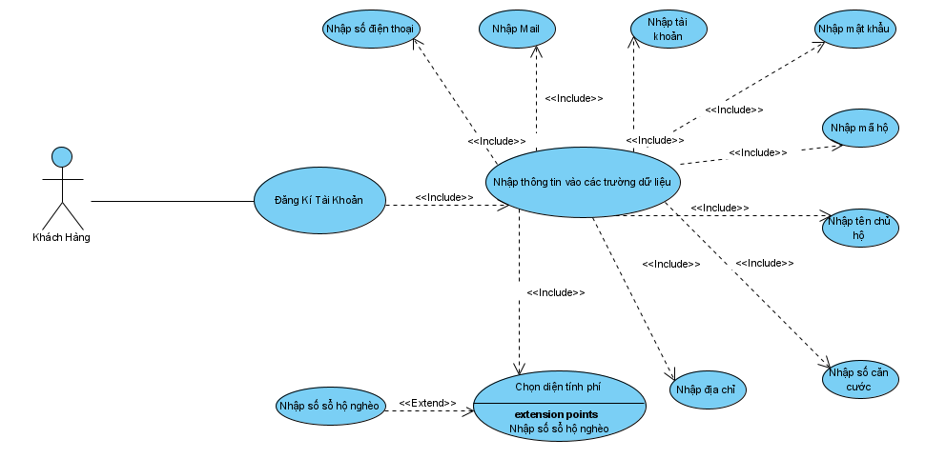

* **Mô tả nghiệp vụ:**

**Giao diện đăng kí tài khoản :**

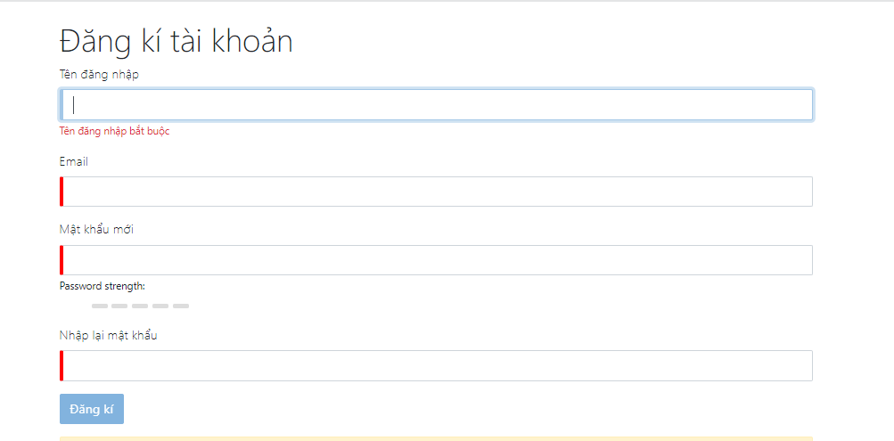

**\* Nghiệp vụ đăng kí tài khoản :**

1. Khách hàng truy cập vào website hệ thống

2.Giao diện trang chủ hiện ra

3.Khách hàng đăng nhập theo hướng dẫn : user/user hoặc đăng kí tài khoản mới. Khách hàng click chọn “Đăng kí tài khoản”

4.Giao diện đăng ký tài khoản hiện ra

5.Khách hàng nhập các trường dữ liệu theo form mẫu gồm:

|  |  |  |
| --- | --- | --- |
| STT | Trường dữ liệu | Mô tả |
| 1 | Tên đăng nhập | -Bắt buộc  - ít nhất 1 kí tự  - không quá 100 kí tự  - chỉ chứa kí tự chữ và số |
| 2 | Email | Nhập đúng định dạng ...@gmai.com |
| 3 | Mật khẩu | -Bắt buộc  -Ít nhất 4 kí tự  -không quá 50 kí tự |

rồi click button đăng ký

6.Hệ thống hiển thị thông báo thành công và trở lại giao diện màn hình trang chủ.

* **Ngoại lệ:**

6.Hệ thống hiển thị thông báo không thành công, báo lỗi các trường dữ liệu bị xác minh là không đúng/ không hợp lệ.

6.1. Khách hàng nhập lại các trường thông tin và click button đăng ký

6.2. Hệ thống hiển thị thông báo thành công và trở lại màn hình trang chủ

**Giao diện đăng kí hộ gia đình :**

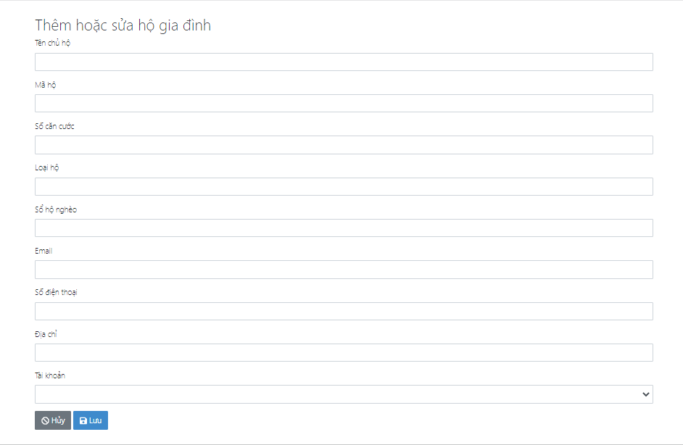

* Nghiệp vụ đăng kí hộ gia đình
  1. Khách hàng chọn mục hộ gia đình trong danh mục
  2. Giao diện chính của hộ gia đình hiện ra
  3. Khách hàng click thêm mới hộ gia đình

Khách hàng điền các thông tin các trường và click nút Lưu

* 1. Hệ thống hiển thị thông báo đăng kí thành công hộ gia đình

Đối với các trường đăng kí hộ gia đình

|  |  |  |
| --- | --- | --- |
| STT | Tên | Mô Tả |
| 1 | Tài khoản | Select box |
| 3 | Mã hộ | Ít nhất 3 ký tự và không quá 10 ký tự |
| 4 | Tên chủ hộ | Nhập tiếng việt có dấu |
| 5 | Địa chỉ | Nhập địa chỉ |
| 6 | Số căn cước | Nhập số căn cước |
| 7 | Loại hộ | Nhập hộ tính phí |
| 8 | Số sổ hộ nghèo | Nhập vào số sổ hộ nghèo(nếu có) |
| 9 | Email | Nhập đúng định dạng ...@gmai.com |
| 10 | Số điện thoại | Nhập số điện thoại |

* **Ngoại lệ:**

6.Hệ thống hiển thị thông báo không thành công, báo lỗi các trường dữ liệu bị xác minh là không đúng/ không hợp lệ.

6.1. Khách hàng nhập lại các trường thông tin và click button đăng ký

6.2. Hệ thống hiển thị thông báo thành công và trở lại màn hình trang chủ

1. **Chức năng cập nhật số nước:**

* Chức năng này cho phép người quản trị hệ thống(admin) cập nhật số liệu dùng nước của các hộ gia đình.
* **Usecase**:

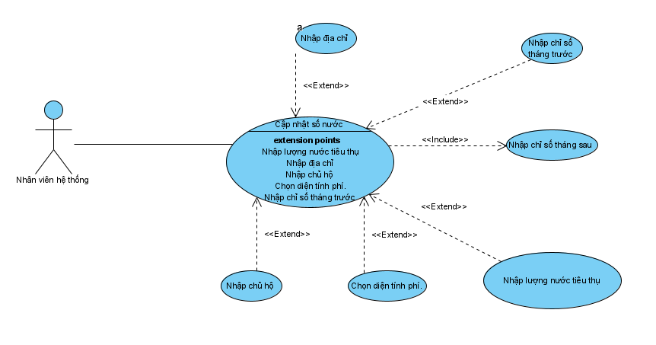

* **Giao diện:**

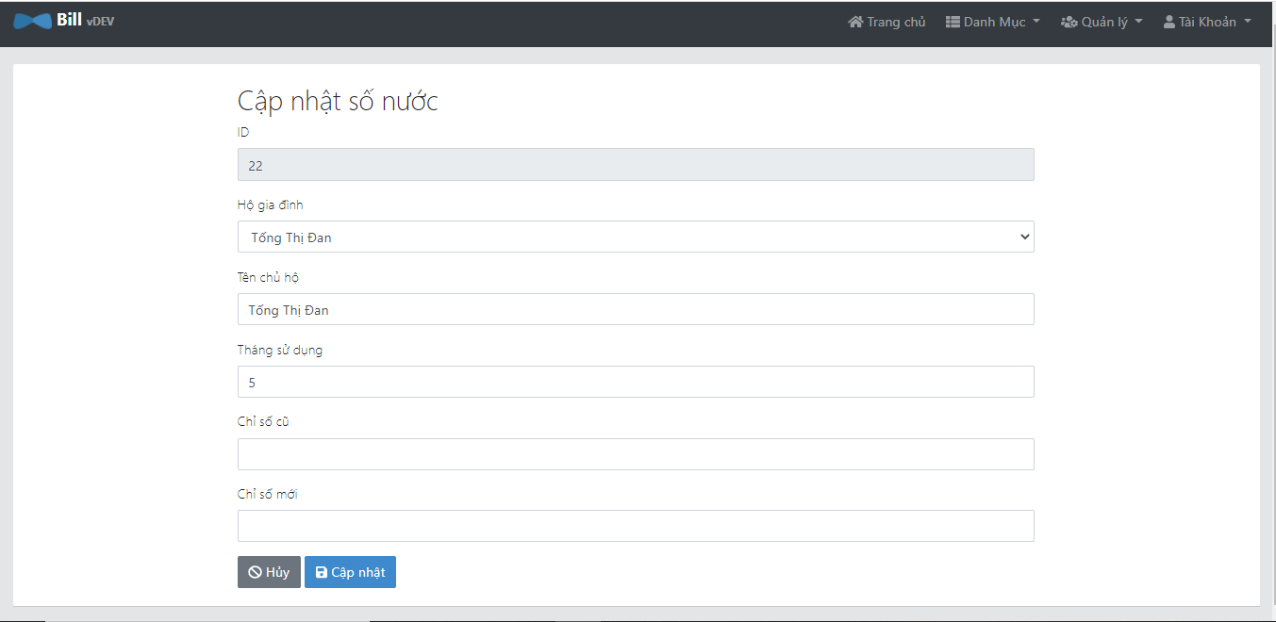

* **Mô tả nghiệp vụ:**
  1. Sau khi đăng nhập hệ thống, nhân viên chọn mục Hóa đơn

Nhân viên chọn hộ gia đình cần cập nhật số nước( nếu có sẵn ) hoặc tạo mới hóa đơn rồi cập nhật số nước cho hộ gia đình đó

* 1. Nhập vào các trường cần sửa

|  |  |  |  |
| --- | --- | --- | --- |
| STT | Tên | Kiểu dữ liệu | Mô tả |
| 1 | ID | Long | Không được sửa |
| 2 | Hộ gia đình | String | SelectBox |
| 3 | Tên chủ hộ | String | Nhập tên chủ hộ |
| 4 | Chỉ số tháng trước | Long | Nhập vào chỉ số nước tháng trước |
| 5 | Chỉ số tháng sau | Long | Nhập vào chỉ số nước tháng sau |

* 1. Sau khi nhập các trường muốn sửa chọn nút “Cập nhật ”
* **Ngoại lệ:**

3. Hệ thống hiển thị thông báo cập nhật số nước không thành công và hiền thị lỗi sai do nhập sai chỉ số nước

3.1 Nhân viên nhập lại chỉ số nước và click nút lưu

3.2 Hệ thống hiển thị thông báo thành công và quay trở lại giao diện của màn hình cập nhật số liệu.

1. **Chức năng tính tiền nước:**

* Chức năng này cho phép Khách hàng xem tiền nước của hộ gia đình mình
* Quản trị hệ thống tính tiền nước bất kì hộ gia đình nào và thống kê tiền nước theo tháng.
* **Usecase**:

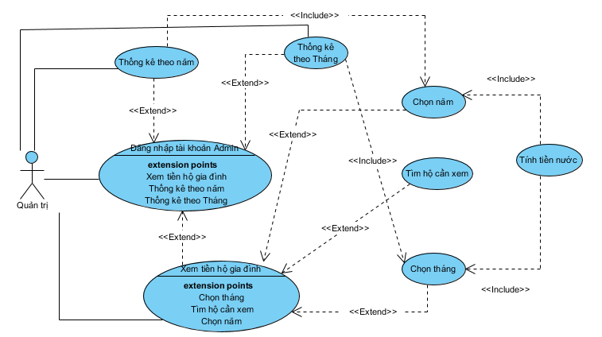

* **Mô tả nghiệp vụ:**

 +  Sau khi đăng kí và đăng nhập được vào hệ thống

 + ---Quản trị viên cập nhật số nước và các thông tin của các hộ gia đình thì số tiền sẽ được tự động tính theo mô tả sau :

+ Khi tính tiền nước có 2 mức tính theo quy định của nhà nước. Hệ thống sẽ tính tiền theo hình đối tượng mà hộ dân đăng kí trước đó.

* + Đối với hộ nghèo:
* Bậc 1: Mức 10m3 đầu tiên: 3.600 đồng/m3
* Bậc 2:  Từ trên 10m3 đến 20m3: 4.500 đồng/m3
* Bậc 3: Từ trên 20m3 đến 30m3: 5.600 đồng/m3
* Bậc 4: Trên 30m3: 6.700 đồng/m3
  + Đối với hộ gia đình:
* Bậc 1: Mức 10m3 đầu tiên: 5.973 đồng/m3
* Bậc 2:  Từ trên 10m3 đến 20m3: 7.052 đồng/m3
* Bậc 3: Từ trên 20m3 đến 30m3: 8.669 đồng/m3
* Bậc 4: Trên 30m3 :15.929 đồng/m3

Ngoài ra thuế Giá trị gia tăng: 5%

Phí bảo vệ môi trường: 10 %

Từ đó ta có bảng giá:

|  |  |  |  |  |
| --- | --- | --- | --- | --- |
| Mức sử dụng sinh hoạt của hộ nghèo , cận nghèo (m3) | Giá bán nước  (VNĐ) | Thuế GTGT  5%  (VNĐ) | Phí bảo vệ môi trường 10%  (VNĐ) | Giá Thanh toán  (VNĐ) |
| 10m3 đầu tiên | 3.600 | 180 | 360 | 4.140 |
| Trên 10m3 đến 20m3 | 4.500 | 225 | 450 | 5.175 |
| Trên 20m3 đến 30m3 | 5.600 | 280 | 560 | 6.440 |
| Trên 30m3 | 6.700 | 335 | 670 | 7.705 |

|  |  |  |  |  |  |
| --- | --- | --- | --- | --- | --- |
| Mức sử dụng sinh hoạt của hộ gia đình(m3) | Giá bán nước  (VNĐ) | Thuế GTGT  5%  (VNĐ) | Phí bảo vệ môi trường 10%  (VNĐ) | Tiền Thanh toán  (VNĐ) | |
| B1:10m3 đầu tiên | 5.973 | 298,65 | 597,30 | 6.869 |
| B2:Trên 10m3 đến 20m3 | 7.052 | 352,60 | 705,20 | 8.110 |
| B3:Trên 20m3 đến 30m3 | 8.669 | 433,45 | 866,90 | 9.969 |
| B4:Trên 30m3 | 15.929 | 796,45 | 1.592,90 | 18.318 |

Giao diện (mockup):

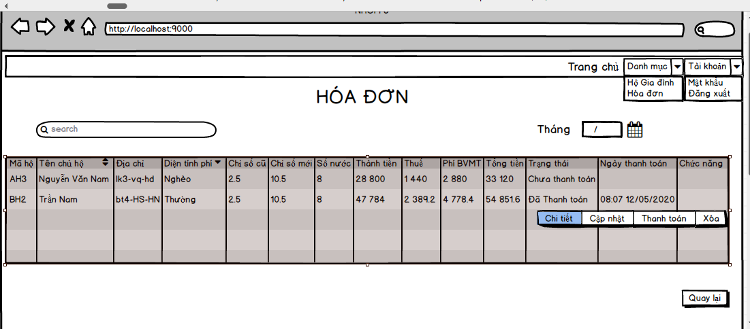

1. **Chức năng thanh toán tiền nước:**

* Chức năng này cho phép các hộ thanh toán tiền nước hàng tháng

Sau khi khách hàng đóng tiền và công ty nước nhận được tiền thì nhân viên sẽ cập nhật trạng thái thanh toán cho hộ gia đình đó sang trạng thái đã thanh toán

* **Mô tả nghiệp vụ**

1. Nhân viên chọn mục Hóa đơn trên thanh công cụ
2. Giao diện Hóa đơn hiện lên
3. Nhân viên lựa chọn hộ gia đình đã đóng tiền nước và click chọn button “Thanh toán”
4. Giao diện thanh toán hiện ra có các trường thông tin của hộ đã đóng tiền về công ty nước.

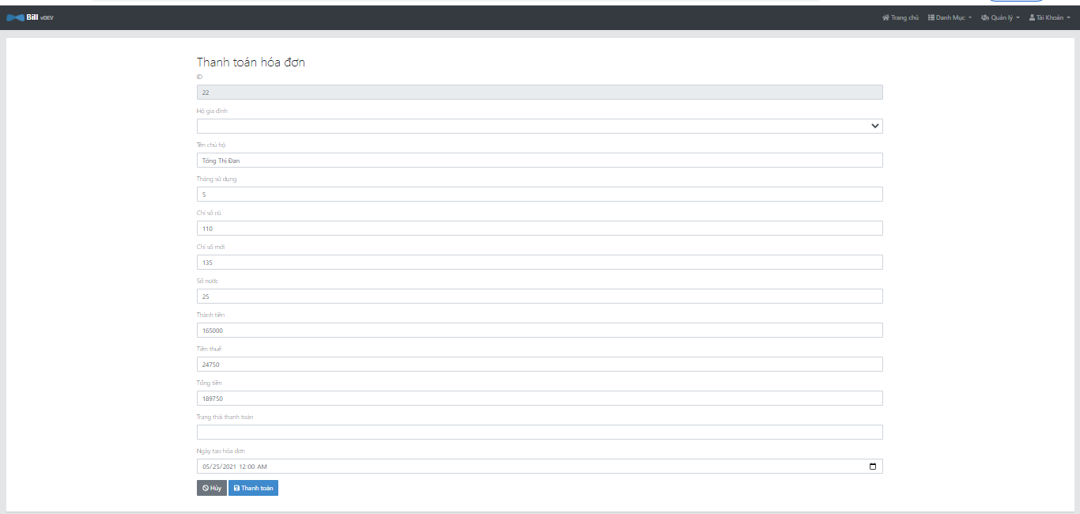

1. Nhân viên lựa chọn mục “ trạng thái thanh toán “, cập nhật sang “ Đã thanh toán” và click nút Thanh toán
2. Hệ thống hiển thị thông báo đã cập nhật xong hóa đơn cho hộ gia đình có ID như trên và quay lại giao diện chính của Hóa đơn.

IV. **Đặc tả phi chức năng:**

1. **Các yếu tố vận hành sản phẩm**

1.1 Tính đúng đắn:

* Đặc tả về độ chính xác của outputs:
* Thông tin số nước hộ dân sử dụng phải được cập nhật chính xác
* Thông tin tính tiền nước sử dụng cho khách hàng phải chính xác
* Đặc tả về sự toàn vẹn của outputs
* Xác suất mất dữ liệu của khách hàng sẽ không vượt quá 0.01%
* Thông tin tính tiền nước cho khách hàng được làm tròn đến từng đồng (vd 1 khối = 5973 đồng)
* Đặc tả về thời gian nhận output: Thời gian phản hồi cho các chức năng truy cập không quá 2s (RequestMapping)

1.2. Tính tin cậy:

* Thời gian phục hồi hệ thống khi gặp sự cố phải ít hơn 15 phút với tỉ lệ 99%
* Sai số khi tính tiền là 3 số sau dấu phẩy
* Thời gian phục hồi phần cứng sau khi gặp sự cố phải ít hơn 2 tiếng với tỷ lệ 99%.

1.3. Tính hiệu quả:

* Thời gian truy cập <2s
* Thời gian xử lý tính toán <2s
* Có thể chạy trên máy có cấu hình thấp

           1.4. Tính toàn vẹn:

* Dữ liệu đã được lưu trong MariaDB, được export và update lên kho lưu trữ, đảm bảo tránh mất mát dữ liệu và có thể backup.

1.5. Tính khả dụng:

* Thời gian đào tạo một nhân viên sử dụng phần mềm khoảng 30 phút

1. **Các yếu tố về rà soát sản phẩm**

2.1. Yêu cầu về tính bảo trì được:

Sản phẩm thiết kế theo mô hình MVC, đơn giản, gọn nhẹ, dễ bảo trì

* Kích thước các module: < 30 statements
* Các module dễ dàng được tái cấu trúc trong thời gian cho phép: nhỏ hơn 2 giờ
* Thời gian tối đa để bảo trì định kì là 2 giờ
* Số lượng nhân viên tối đa bảo trì là 3 người.

2.2. Yêu cầu về tính linh hoạt:

* Hệ thống có thể cập nhật thêm nhiều chức năng tùy vào yêu cầu của khách hàng: tính mức sử dụng nước, thống kê tiền chi tiêu sử dụng tiền nước trong vòng 1 năm, tính tiền nước cho các các doanh nghiệp, xuất báo cáo,..
* Thêm vào đó cải thiện các chức năng cũ để tăng khả năng bảo trì, mang lại môi trường mạnh mẽ hơn cho khách hàng.

2.3. Yêu cầu về tính kiểm thử được:

* Lưu kết quả trung gian nhằm hỗ trợ test
* Tạo ra các file log, backup để lưu lại data

1. **Các yếu tố chuyển giao sản phẩm**

3.1. Yêu cầu về khả năng di động:

* Sản phẩm sẽ được vận hành tương thích với hệ điều hành windows 10
* Sản phẩm có thể dễ dàng cập nhật để tương thích với các phiên bản mới của hệ điều hành

3.2. Yêu cầu về khả năng tái sử dụng:

* Hệ thống là website đặc thù về tính tiền nước nên không cần sự tái sử dụng module cho các dự án khác

3.3. Yêu cầu về tính tương thích:

* Có liên kết email, gửi mail thông báo cho khách hàng đã đóng tiền thành công (chưa phát triển được tính năng này ).